LORENZO BALDUINI

CORNETO NEI MIRACOLI E GRAZIE DI CIBONA (1637-1640)

I fatti che hanno segnato gli inizi del culto della Madonna di Cibona (o del Monte Urbano) di Allumiere, sono collocati da alcuni storiografi agli inizi del Cinquecento, mezzo secolo dopo la scoperta dell’allume sui monti della Tolfa.
Tutte le vicende storiche, politiche, sociali e religiose di Allumiere ruotano attorno all’allume.
Attorno all’estrazione, lavorazione e commercio di questa risorsa si costituì il distretto minerario delle Allumiere di Tolfa, fu ampliato il porto di Civitavecchia, nacquero quelli di Talamone e Orbetello, sorsero il borgo di Allumiere, si aprirono strade, fu utilizzata la forza motrice dell’acque e l’energia del legname dei boschi per la torrefazione in vista del prodotto ultimato.
Nacque, insomma, una comunità che trasformò l’ambiente e il territorio circostante, imprimendovi segni incancellabili. Il borgo si arricchì di strade, monumenti, palazzi.
Il nucleo essenziale tradizionale della storia della fondazione del santuario di Cibona1 narra come l’appaltatore delle miniere di allume, il magnifico Agostino Chigi (senese, appaltatore del 1501, morto nel 1520) fece costruire una piccola cappella vicino alle Allumiere, nella località detta Cibona, facendovi dipingere anche un’immagine della Vergine con il Bambino.

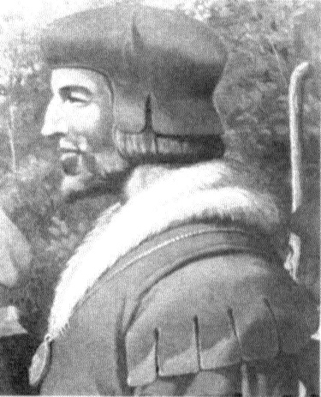
Il grande mercante cristiano
Agostino Chigi, senese

Le memorie storiche inerenti le vicende dell’impresa dell’allume ci informano che era preoccupazione degli appaltatori pro tempore delle miniere di allume, riutilizzare luoghi di culto esistenti, erigere cappelle o chiese nelle vicinanze degli stabilimenti per l’assistenza religiosa dei minatori; risulta che amavano mostrare munificenza verso gli ordini religiosi mendicanti che andavano istallandosi nel territorio e davano risalto a manifestazioni prodigiose che si verificavano in alcune immagini mariane.
Tutti i testi manoscritti o a stampa che trattano della leggenda di fondazione sembrano dipendere soprattutto da quelli composti da padre Zenobi Simoni da Pescia e inseriti in due tomi preziosi di Miracoli e Grazie che raccolgono le relazioni di 1223 grazie, segnalate dai fedeli che accorrevano a Cibona fra gli anni 1637 e 1640.
È questo testo che offre anche numerose testimonianze della devozione dei cornetani verso la Madonna di Cibona. I numerosi pellegrini che a partire dal 1633 affluivano alla cappella dove si venerava l’immagine miracolosa, annettono un discreto numero di personaggi della vicina Corneto (Tarquinia)II.
A seguito di alcuni fatti prodigiosi avvenuti a partire dal maggio 1633, la fama dell’immagine della Vergine col Bambino tra i santi Giovanni e Giacomo venerata “nella selva di Cybona” si era diffusa nei dintorni, ed aveva contagiato un buon numero di persone della vicina Corneto.
Qui di seguito presentiamo le relazioni di “miracoli e grazie” legati ad alcuni personaggi cornetani nella trascrizione a noi offerta dallo studioso Odir J. Dias, direttore dell’archivio storico dei Servi di Maria, che ha compiuto un ampio studio sui testi del padre Zenobi Simoni da Pescia in fase di pubblicazioneIII. Le relazioni sono corredate da nostre note.

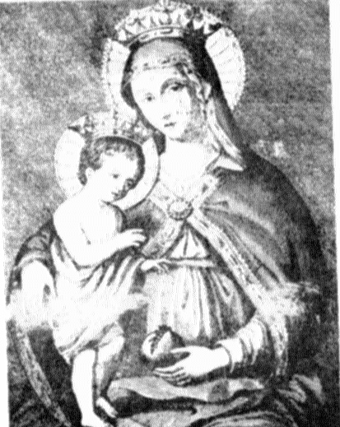
Miracolosa Immagine della Madonna
di Cibona (Santa Maria del Monte Urbano)

A dì [9 d’ottobre 1637] 94
Pavolo Pietro di Fabrizio da Corneto, dispensieri del signor capitano Ascanio
Falsacappa1, aveva un carbone, spezie di peste, sotto la palpebra dell’occhio sinistro, avendoli fatti enfiare il viso, il capo, la gola e il petto fino alla bocca dello stomaco, abbandonato da’ medici e cerusici che non potevano dar fuoco a detto carbone per non <non> li cavare il detto occhio, si raccomandò alla miracolosa Vergine del Monte URBANO e si fece tagliare detto malore e tosto l’uscì quella gran febre detta letargo che lo faceva profondamente dormire, di lì a cinque giorni aprì l’occhio destro e di poi l’infermo e in 22 dì uscì di letto sano e senza impedimento alcuno. E oggi è venuto con tutta la sua famiglia a ringraziare la madre di Dio.

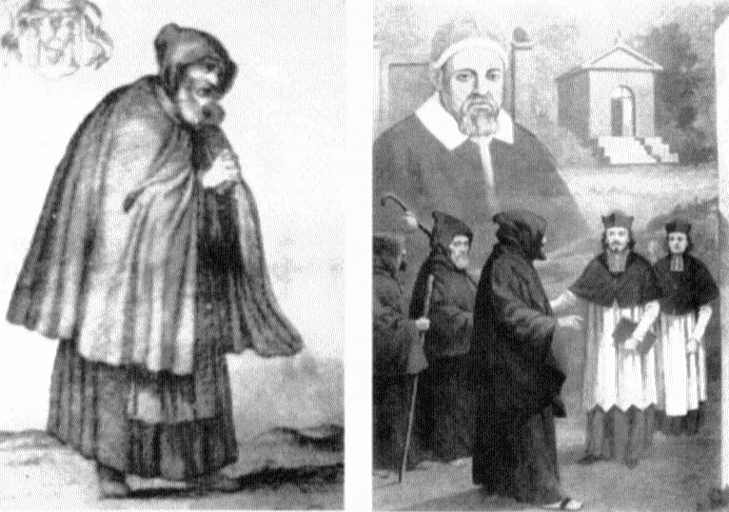
L’Eremita dei Servi di Maria I primi tre Eremiti del Monte Senario. Urbano
del Monte Senario VIII e la cappella dei miracoli di Cibona.

A dì [18 di dicembre 1637] 150
Domenico d’Angelo Armillei da Verchiano2, diocesi di Fuligno, era stato prigione nelle carcere di Corneto3 giorni 28 per causa capitale, supplicò la beatissima Vergine del Monte URBANO perché manifestasse la sua innocenza e tosto conseguì l’effetto della sua petizione, essendo fra 8 dì assoluto e liberato di prigione. Questa mattina è venuto a piedi a ringraziare la Madre di Dio e sciorre il suo voto.

A dì [2 aprile 1638] 223
A maestro Lorenzo di maestro Michele Querci da Firenze, abitante a Roma, lavorando al presente alla fontana4 che si conduce a Corneto, trovandosi in un pozzo a murare sotto terra canne tre e mezzo, rovinò sopra la capanna con la conocchia, per la quale si calava giù la materia, insieme con il secchio pieno di sassi, portata via ogni cosa dal vento scirocco e tramontana.

A dì [10 aprile 1638] 287
Cristofano d’Iacopo dalla Pieve a Santo Stefano, abitante a Bolsena, venti mesi sono s’ammalò d’idropisia, avendo il corpo come donna gravida vicino al parto, non potendo caminare, aveva grand’affanno, asma e sete insopportabile, e sopravvenendoli una risipola nella coscia sinistra stette peggiorando mesi otto senza benefizio d’alcuna medicina, ma votatosi alla santissima Vergine del Monte Urbano subito migliorò dell’una e dell’altra infirmità e fra un mese conseguì compita sanità, scordatosi poi d’osservare il voto passati sei mesi li ritornò il male dell’idropisia e della risipola, e passati mesi quattro riconoscendo il suo errore supplicò di nuovo detta santissima Vergine acciò li restituisse la sanità promettendo fermamente d’eseguire il predetto voto e ottenne la seconda grazia perché fra 20 giorni libero e sano uscì dello spedale di Corneto5. Oggi è venuto a piedi a ringraziarla del duplicato favore e purgare la longa mora, sciogliendo il sopraddetto voto.
[sul margine] Quest’uomo è di pelo nero, poca barba, anni 37 e mediocre scrittura.

A dì [10 aprile 1638] 288
Flaminio di Pavolo di Mone da Fabriano, diocesi di Nocera6, il dì 15 di febbraio passato era perseguitato dal bargello di Corneto e sua famiglia, messo in mezzo, ferito e preso, ma raccomandandosi alla miracolosa Madonna del Monte Urbano ebbe forza che uscì dalle loro mani e si salvò, recuperando fra venti giorni la sanità d’una ferita mortale che aveva nel capo. Oggi è venuto a ringraziarla ed eseguire il voto.

A dì [23 d’aprile 1638] 300
Il signor Flaminio del signor Callimaco Callimachi7 da Corneto, d’anni 24, era malato di febre maligna, ricorse con fede alla beatissima Madre di Dio del Monte Urbano e la sera seguente ritornò sano. Questa mattina è comparso per adempire il voto.

A dì [2 di maggio 1638] 336
Madonna Erminia di Pompilio Tartaglia8 da Barbarano, abitante in Corneto,stava sopra parto vicino a morte, si votì alla Madonna del Monte Urbano e fra dui ore parturì a salvamento una creatura senza alcuna lesione di detta parturiente. È venuta.

A dì [2 di maggio 1638] 339
Francesco di Giovanbattista9 da Corneto s’era bruciata una mano e un ginocchio, si votì alla Madonna del Monte Urbano e fra 15 dì ottenne perfetta sanità. È venuto.

A dì [2 di maggio 1638] 340
Madonna Ortensia di Santi da Corneto10 era stata in letto con febre continua mesi diciotto, si raccomandò alla Vergine del Monte Urbano e fra dui mesi fu restituita alla pristina vanità. È venuta questa mattina.

A dì [3 di maggio 1638] 363
Angelica di Giulio da Corneto, infanti d’anni dua, si era smosso un braccio che non lo poteva distendere, fu votita alla gloriosa Vergine del Monte Urbano da madonna Caterina sua madre e fra dui mesi ritornò sana senz’alcuno impedimento. Questa mattina ha mandato un braccio d’argento.

A dì detto [23 di maggio 1638] 403
Madonna Giulia Fantauzzi11 da Corneto aveva la puntura, si votì alla Madonna del Monte Urbano e delle Grazie e subito migliorò, poi fra 8 dì fu guarita. È venuta oggi.

A dì [24 di maggio 1638] 414
Antonio di Domenico della Verdura da Scorano12, diocesi di Parma, abitante a Corneto, avea febre maligna e un canchero dentro la bocca, enfiato il viso, ridotto al fine della vita, si votì alla Madonna del Monte Urbano e il giorno seguente fu del tutto risanato. È venuto.

A dì [25 di maggio 1638] 422
Giovambattista di Bastiano Sguazzarini da Talamella13 diocesi di Montefeltro14 abitante a Corneto15, aveva dodici colici e il male della scaranzia, si raccomandò alla Madonna del Monte Urbano e ottenne la salute, e mentre un giorno comperava certe frutte chinato col capo ad una cesta li fu tirata una coltellata di dietro sopra la testa, raccomandandosi a detta santissima Vergine, cadé in terra, ove li furno date molte stoccate ed un’altra coltellata nel capo tagliandoli il cappello,e rimase illeso e intatto. È venuto questa mattina.

A dì [6 di giugno 1638] 446
Giovanbattista di Marcantonio Quaglia16 da Corneto aveva male ad ambi dui gl’occhi avendoli chiusi, fu raccomandato alla Madonna del Monte Urbano da madonna Angelica sua madre e fra 2 dì ebbe la sanità. È venuto detto Marcantonio a ringraziare la Madre di Dio.

A dì [6 di giugno 1638] 447
Madonna Girolama di Costantino Costantini17 da Corneto era fatta spedita dal medico e aveva perduta la facoltà di parlare, per un catarro che aveva nella gola, fu votita alla Vergine del Monte Urbano da Giovanmaria suo figlio e fra un’ora parrlò articolatamente e quella notte prima spuntasse l’aurora doventò perfettamente sana. È venuta.

A dì [6 di giugno 1638] 449
Giovanni d’Angelo Massi18 da Fiastra19 contado di Camerino, abitante in Corneto, essendo in articolo di morte per una febre continua che per dua mesi l’aveva tormentato, si votì alla Madonna del Monte Urbano e subito migliorò e fra 15 dì ebbe grazia di buona sanità. È venuto oggi.

A dì [6 di giugno 1638] 450
Antonio Fabbri da Prato Vecchio nel Casentino20 diocesi di Fiesole, abitante a Corneto, avendo una bambina di mesi otto per malatia condotta all’estremo della vita e caduta in oltre dalle braccia della madre nel fuoco, fece voto per detta sua figlia alla beatissima Vergine del Monte Urbano e non solo restò illesa e intatta dalla calamità del fuoco ma subito migliorò, da quella infirmità fu poi interamente liberata in termine di dua giorni.
Oggi il smemorato Antonio è comparso a sodisfare al voto, lasciando le fascie di detta creatura in testimonio della grazia duplicata.

A dì [15 di giugno 163] 8477
Il signor Iacinto del signor Guaspari Scarpellotti21 da Corneto, infermo di febre maligna, spedito da’ 2 medici che lo curavano, dalla signora Vettoria sua moglie votito alla Madonna del Monte Urbano, subito partita la febre ritornò miracolosamente sano. Questa mattina è venuto scalzo, sodisfacendo al voto.

A dì [2 d’agosto 1638] 582
Marco d’Andrea Marchetti da Rigatti22, diocesi di Rieti, dopo essere stato gravemente infermo di febre continua e dolore di testa iersera a ore 21 si raccomandò alla Madonna di Monte Urbano e stanotte vicino all’aurora si è ritrovano sano e gagliardo. Ed è venuto oggi a piedi da Corneto a visitare e ringraziare la sua liberatrice.

A dì [6 agosto 1638] 594
Domenico Belli23 da Corneto aveva una risipola nella gamba destra con tumore di tutta la coscia, fu raccomandato alla santa Vergine da madonna Annamaria sua moglie e subito migliorò e in 8 di caminò. Oggi l’uno e l’altra sono venuti a scorre il voto.

A dì [22 d’agosto 1638] 636
Il signore Francesco Raffi24 da Corneto prese per moglie la signora Elena Ramaccioni da Vetralla, qual era sterile e doppo essere stata col marito venti anni mai poté avere figli, di poi ambi vennero alla Madonna di Monte Urbano supplicandola impetrarli dal suo Figlio la sospirata prole ed ecco che subito ingravidò e poi fece un figlio chiamato Piero e successivamente ne partorì un altro e poi un altro. Oggi sono venuti con dui di detti figliuolini a ringraziare la madre di Dio.

A dì [31 agosto 1638] 665
Madonna Giulia di Vincenzio25 da Città di Castello, abitante a Corneto, aveva avuto l’olio santo ed era vicina a morte per il male della scaranzia, fu votita alla beatissima Vergine di Monte Urbano da madonna Agustina sua madre e subito migliorò e in dua di era sanata. È venuta detta sua madre.

A dì [2 di settembre 1638] 680
Niccolò d’Agostino Brandi26 dal Borgo San Sepolcro, abitante a Corneto, infermo gravemente e destituito d’ogni rimedio umano, avendo avuto l’olio santo e la raccomandazione dell’anima, fu votito alla miracolosa Vergine di Monte Urbano da madonna Lucrezia sua moglie e in quell’istante megliorò assai e fra cinque o sei dì ottenne la sanità, ma per non avere soddisfatto al voto promesso con suo consenso e poi ratificato li sopravenne doppo molto tempo un accidente mortale per il quale restò attratto e stroppiato da tutte due le ginocchie, andando voce fra la gente che fosse morto, e vedendo che non si poteva muovere, credendo tal infermità li fosse venuta per non avere adempito il voto smemorato, volendo subito purgare sì longa mora si fece portare alla Madonna predetta e soddisfece all’obligo antico, di poi si fece ungere le ginocchia con l’olio della lampana e in venti quattro ore si ritrovò perfettissimamente sanato. Presenti il signor Felice Pietronardi da Orte, ministro delle Lumiere, e il padre fra Benedetto con il padre fra Zenobi, sacerdoti eremiti.

A dì [5 di settembre 1638] 690
Piero di Domenico Relli27 da Corneto, infante di mesi venti, aveva febre con flusso di corpo, con pericolo della vita, fu votito dal padre alla Madonna di Monte Urbano e in quel punto migliorando di lì a poco si rit[r]ovò interamente sano. È stato condotto qui stamane.

A dì 18 [di settembre 1638] 704
Antonio di Santi Fabri da Casalino28, diocesi di Fiesoli, abitante a Corneto, si raccomandò alla santa Vergine… acciò lo liberasse da una grave infermità promettendo con voto di visitarla e lasciarli tutti li sua vestimenti, e bevendo un poco d’acqua della sua fontana subito migliorò e in 4 dì ottenne sanità. È venuto.

A dì [17 d’ottobre 1638] 727
Il signore Sileno Rigoglio29 da Corneto avendo c’ert’aversità ricorse alla santa Vergine di Monte Urbano e subito fu liberato. È venuto oggi a ringraziarla.

A dì [17 d’ottobre 1638] 728
La signora Cherubina Picchi30 da Corneto pativa dolori per tutta la vita, si votì alla Madonna… e subito migliorò e in pochi dì fu sana. È venuta oggi.

A dì [12 di dicembre 1638] 778
Antonio di Decio Monte da Ponzano31, diocesi di Fermo, si trovava infermo alla mola del signor Mario Fani32 ch’è tra Corneto e Civitavecchia, fece voto alla Madonna… e subito fu risanato. È venuto oggi.

A dì 27 [di dicembre 1638] 797
Madonna Caterina d’Antonio Brunelli da Borgo Pace d’Urbino33 abitante a Corneto, afflitta da febre continua e dolori di testa, fu votita dal detto suo marito alla beatissima Vergine di Monte Urbano e subito partì la febre mutandosi in terzana. Sono venuti ambi.

A dì [25 d’aprile 1639] 871
Bastiano di messer Giovanni Baroncino34 da Corneto cadé da cavallo e si roppe il braccio sinistro, fu votito alla gloriosissima Vergine di Monte Urbano e in breve fu risanato. È stato condotto qui da detto messer Giovanni a ringraziarla.

A dì [25 d’aprile 1639] 876
Bastiano di Cesere Ulivieri da Scavoleto, diocesi di Corneto35, aveva la febbre, si votì alla Madonna di Monte Urbano e in 6 dì fu sano. È venuto.

A dì [25 aprile 1639] 878
Caterina di Luca dalla Pieve, diocesi di Corneto36, ebbe per un anno febre continua, fece voto alla santa Vergine di Monte Urbano e in 2 giorni fu sana. È venuta.

A dì [26 aprile 1639] 919
Angelica di Pasquino da Caprese37 abitante a Corneto, infante di anni tre, toccò un calcio nel viso da una bestia, pigliandoli l’occhio sinistro, restando ferita a morte, fu votita alla Madonna di Monte Urbano e restò libera dell’occhio, se bene nel ciglio, nella tempia e di sotto verso il naso è rimasta la cicatrice.

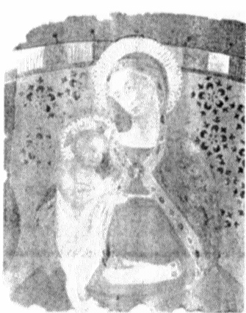
La madonna di Cibona dopo i
restauri (China Giammuso)
del 1992

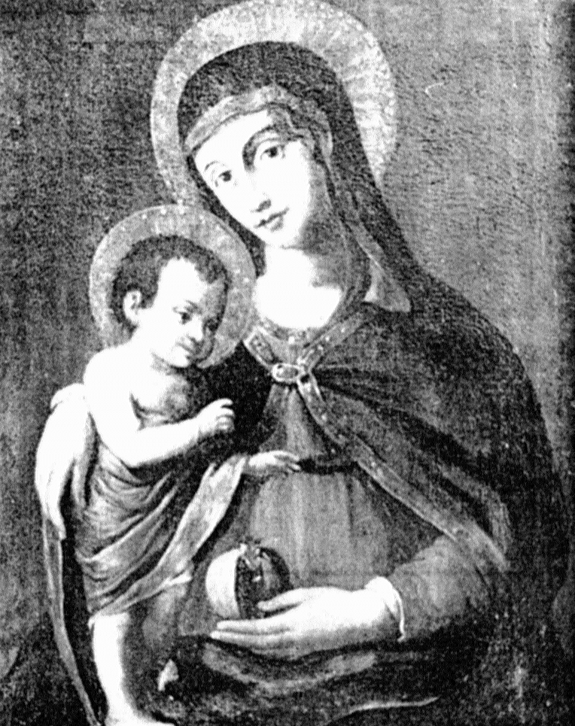
Copia della Madonna di Cibona, forse dipinta nel 1647
dal pittore comasco Pier Francesco Mola.
(Olio su tela, fatta rintelare dal vescovo Cottafavi nel 1928, Tarquinia Curia Vescovile)

A dì [2 di maggio 1639] 935
Domenico di Giovanni Bolini38 da Corneto, fanciullo d’anni otto, era molt’afflitto dal morbo comiziale, cadendo frequentemente in terra come morto, fu votito alla clementissima Vergine di Monte Urbano da Giovanni suo padre e madonna Margherita sua madre e subito conseguì perfetta sanità, né mai più l’è ritornato il predetto male. Sono venuti tutti tre questa mattina per sodisfare al voto e ringrazia la Madre di Dio. Presenti il molto reverendo padre fra Patrizio Puri da Ronciglione, Agostiniano, e il molto reverendo signor Tiberio Celli, canonico di Sant’Egidio della Tolfa.

A dì [5 di giugno 1639] 984
Madonna Caterina di Giulio39 da Corneto era tutta persa da una parte, ricorse alla Madonna di Monte Urbano e in quel punto fu miracolosamente sanata. Ha mandato un voto d’argento.

A dì [5 di giugno 1639] 986
Madonna Lucia di messer Domenico Benedetti40 da Faenza, abitante a Corneto, aveva quasi alienata la mente per una febre continua che li dava alla testa con estremo dolore, fu votita alla beatissima Vergine di Monte Urbano da messer Domenico suo marito e in quel punto megliorò e successivamente andando di bene in meglio in sette giorni ebbe perfetta sanità. È venuto detto suo marito.

A dì [14 di giugno 1639] 1006
Madonna Francesca di Ceseri Spolverini da San Martino, diocesi di Viterbo, ieri con il marito e altre persone cavalcava con un fanciullo in groppa sopra un cavallo, venendo tutti a visitare la santa Vergine del Monte Urbano, quale cominciò a saltare e gettò in terra ambi dui, slocandosi detta donna il piè dritto, qual enfiò notabilmente, affermando che mai in vita sua aveva sentito maggior dolore, e condotta finalmente alla chiesa non poteva muoversi, onde deposta di peso dal cavallo non la poterno condurre nella cappella per la gran pena che pativa, ma dentro l’uscio della chiesa si distese in terra appoggiata ad una panca, compatita da molto popolo ch’era presente, e fattasi ungere detto piè con l’olio della lampana da fra Zenobi in forma di tre croce, cioè uno sopra lo stinco della gamba, la seconda sopra il piede e la terza sopra la fascia che era attorno la congentura e nodello del piede infermo, in quel mentre che era unta partiva il dolore e messa cavallo, andando alla terra della Tolfa, luogo distante circa un miglio, scesa da cavallo si ritrovò miracolosamente sanata e caminò liberamente. Stamane poi avanti il levare del sole è venuta a piedi scalzi qui alla Madonna, e fattala caminare in chiesa alla presenza di numeroso popolo fu da tutti veduti essere sana, si è confessata e comunicata, ed essa con molti sua parenti e paesani ripieni di maraviglia e allegrezza benedicono e ringraziano publicamente il Signore e la sua beatissima Madre Maria, con applauso e tenerezza di tutto il popolo. Presenti il molto reverendo padre maestro Guaspari Golpini41 priore del convento di Santa Maria di Val Verde di Corneto dell’Ordine de’ Servi42 Filippo di Vincenzio Bernardini da San Martino, maestro Valentino di Giovanpietro Tizio da Castelvecchio, diocesi di Novara, e molt’altre persone. Laus Deo et Virgini Matri Mariae. Amen.

A dì [11 di settembre 1639] 1130
Stefano del signore luogotenente Francesco Raffi di Corneto,43 infante, era in fine della vita per febre maligna e male di vermi, fu votito da Maria di Guaspari dalla Tolfa sua balia alla mezza notte alla santissima Vergine di Monte Urbano e la mattina migliorò e fra cinque o sei giorni fu sano. Detta balia è venuta scalza con Lorenza sua zia pure scalza con Lorenza sua zia pure scalza conducendo detto bambino belli com’un fiore.

A dì [9 aprile 1640] 1206
Alessandro d’Ottaviano da Pacciano44, diocesi della Città della Pieve, abitante a Corneto, aveva la puntura, si votì alla Madonna e in quella settimana fu sano. È venuto.

A dì [10 aprile 1640] 1211
Madonna Verginia, moglie di Santi Rossi45 da Corneto, aveva una resipola nell’orecchio sinistro, fece voto alla Madonna e subito migliorò e in breve fu risanata. È venuta.

A dì [28 aprile 1640] 1212
Il molto reverendo signore don Carlo Pallavicino46 ebbe un calcio da cavallo nella gamba dritta, quale li spezzò, con una ferita grande, si votì alla Madonna di Monte Urbano e fu risanato restando senza impedimento alcuno. Ha mandato un voto d’argento.

ARCHIVI CONSULTATI

APSMC Archivio Parrocchiale Santa Margherita Corneto
ASTAS Archivio Società Tarquiniense d’Arte e Storia
ASCT Archivio Storico Comunale Tarquinia
ACVT Archivio Curia Vescovile Tarquinia
AFFC Archivio Famiglia Falzacappa Corneto in ASTAS
ACSMSC Archivio Confraternita Santa Maria Suffragio Corneto in ACVT
ASSMR Archivio Storico Servi Maria Roma in ASCT
APSPC Archivio Parrocchiale S. Pancrazio Corneto in APSMT

Le foto qui pubblicate, sono tratte da A. Baldini, Nel Nome di Maria, Allumiere, 1996, che si ringrazia.

1 Il racconto tradizionale della storia di Cibona è stato divulgato grazie all’opera di don FILIPPO MARIA MIGNANTI, sacerdote tolfetano, che nel 1861 pubblicò un compendio sulla storia della Madonna di Cibona. Il testo fu poi inserito nel celebre volume F. M. MIGNANTI, Santuari della Regione di Tolfa: memorie storiche a cura di OTTORINO MORRA, Roma 1936. Oggi il racconto tradizionale dello ZENOBI e del MIGNANTI viene in parte modificato dalle scoperte venute alla luce nei restauri della cappellina originale e grazie a numerose ricerche archivistiche (cfr. A. BALDINI, Nel Nome di Maria…, Allumiere 1996).
II I due tomi manoscritti “Miracoli e Grazie” si trovano nell’Archivio generale dei Servi di Maria, nella sezione Provinciae et Conventus serie II.
III Cfr. il contributo di O. J. DIAS, Miracoli e Grazie della Madonna di Cibona, in Quaderni di Monte Senario 6, 1985, pp. 133 ss.
1 Famiglia originaria di Corneto (cf. VITALINI SACCONI, Gente, Personaggi, e Tradizioni, Roma, 1982 II, p. 259), alla quale erroneamente si riteneva appartenesse la madre di SANTA LUCIA FILIPPINI (1672-1732), conosciuta come MADDALENA PICCHI-FALZACAPPA (cf. SALOTTI, La Santa Lucia Filippini, Roma, 1926, p. 6). La questione è stata risolta in senso negativo, da BALDUINI, Le umane radici di Santa Lucia Filippini, Tarquinia, 1992 (cfr. in particolare il cap. II: Maddalena Picchi Filippini, pp. 35-47); afferma il BALDUINI: tenendo conto della documentazione consultata fino ad oggi su Maddalena Picchi-Filippini posso affermare che la medesima non ha alcuna parentela diretta con la famiglia Falzacappa e che da nessun documento, da me consultato, si ravvisa il doppio cognome a lei attribuito di radici, cit., pp. 45, 90 e 107 (notizie degli anni 1626-1648). ASCANIO FALZACAPPA, nella prima metà del ‘600 ha ricoperto quasi tutti gl’incarichi del Palazzo Pubblico che vanno da Consigliere, Console, Capitano e Conservatore (ASCT).
2 Verchiano, una frazione del comune di Foligno (PG), ma appartenente alla diocesi di Spoleto.
3 Potrebbe trattarsi delle Antiche Carceri site nel complesso del Palazzo Comunale di Corneto. Il Penitenziario di Porto Clementino, così “l’Ergastolo” (Casa di correzione per Sacerdoti entro la città), credo, nel 1637 non esistessero ancora.
4 Questa Fontana descritta non è quella di Piazza esistente ancora oggi a Tarquinia. L’attuale, venne eretta nel 1724, come attesta la lapide in marmo in una delle sfaccettature del manufatto e nemmeno si può pensare che nel luogo ne sia esistita un’altra prima. Nel posto, prima di questa fonte, si trovavano “due colonne in palo di grinito orientale”, Notizie sulla Chiesa di S. Maria in Castello di P. FALZACAPPA, 1844, p. 42 (AFFC in ASTAS), che il popolo vuole portare a Corneto dal VITELLESCHI, quando questi, nel 1437, distrusse Palestrina. Una di queste, venne poi inserita dal BARIGIONI nella costruzione dell’attuale fontana (Ibidem), mentre l’altra, fu parcheggiata ai piedi del “muro della Torre del Pubblico Orologio” (Ibidem). Successivamente venne poi addossata all’abbeveratoio Comunale sotto il centrale Convento dei Servi di Maria. (ex Asilo Infantile). Qui fu poi adocchiata dallo scultore romano ETTORE FERRARI, durante una sua visita a Tarquinia nel 1923 che la ritenne idonea per inserirla nel monumento a GIUSEPPE MAZZINI che si stava erigendo nella Piazza Cavour di Tarquinia. - La Fontana nominata al 223, potrebbe essere una delle tante che esistevano in Corneto, di cui alcune portavano questi nomi: “Fonte di Ripacretta”, “Fontanile di S. Pantaleo”, “Fontana della Torre”, “Fontana dei Fani”. (P. FALZACAPPA, Arme della città di Corneto, in “Carte sciolte”).
5 È probabile si tratti dell’Ospedale di Santa Croce, poi Ospedale Civile, gestito dai FATEBENEFRATELLI fin dal 1952, posto nella centrale Via Garibaldi della città e funzionante fino al 1933, dopo che fu finito il nuovo nella zona detta “Paparello”.
6 Fabriano (AN).
7 CALLIMACI, iscritta tra le Famiglie Cornetane dal 1619 (P. FALZACAPPA, Arme… cit. “Carte sciolte”) e alla casella n° 11 la sua Arme. Nella Sala Comunale di Tarquinia, esiste la sua arma lavorata in affresco: “Due fasce ondulate d’argento sopra un fondo d’azzurro e nella targa ovaloide la scritta: CALLIMACUS CALLIMACUS CONFALLONERIUS. - Gli eredi di PAOLO CALLIMACIO, nel 1611 possedevano dei beni in prossimità della chiesa di S. Leonardo e il complesso della Misericordia, o “Orto del Cardinale” (L. BALDUINI, La Settimana Santa a Corneto, p. 27, Tarquinia, 1995). - CALLIMACIO COLLIMACI è annotato nel 1628 insieme a Brigida, monaca in S. Lucia (P. FALZACAPPA, Arme…, cit., p. 120, AFFC in ASTAS). - CALLIMACHI CALLIMACO, è annotato nel 1631 in P. SUPINO La Margarita Cornetana, Roma 1969, pp. 430-457, come “Confaloniere del Comune di Corneto”.
8 TARTAGLIA famiglia giunta a Corneto da Barbarano dopo il 1450. Conosciutissima nella città per i suoi possedimenti terrieri in Contrada “Le Colonnelle”. Ancora oggi, una vasta zona di terreno, nelle vicinanze della Stazione Ferroviaria porta il nome di questa famiglia. “Località Tartaglia”. Madonna Erminia, di POMPILIO TARTAGLIA da Barbarano nasce a Corneto nel 1608, (CLAUDIO DE DOMINICIS, Genealogie delle Famiglie di Corneto, Tarquinia 1994, p. 218 ASTAS).
9 Nelle Genealogie… cit., p. 122, si trova annotato un DOMENICO DI GIOVANNI, Cornetano, che nel 1633 sposa SUNZIA MANTI.
10 Nella non breve annotazione dei SANTIS, nelle Genealogie…, cit., p. 202, non esiste nessuna Madonna Ortenzia.
11 Dovrebbe trattarsi di GIULIA FANTEUZZI, proprietaria fino al 1660 di una casa vicina alla chiesa di S. Leonardo, forse quella abitata dai genitori di SANTA LUCIA FILIPPINI (cfr. BALDUINI, Le Umane Radici…, cit., p. 31).
12 Scurano, frazione del comune di Neviano degli Arduini (PR).
13 Talamello (Pesaro Urbino).
14 Il Montefeltro, da cui provengono molte persone qui nominate, è una regione storica, tra le Marche e la Romagna. Nel Quattrocento la famiglia omonima aveva assunto la signoria di Urbino: da allora i nomi Montefeltro e Urbino quasi si confondono: ne sono testimonianza anche alcune località del Montefeltro nominate qui e dette appunto “d’Urbino”; (cfr. Enciclopedia Cattolica).
15 Stanno diventando sempre più numerose le persone che arrivano a Corneto, anche se solo residenti: 14 nel mese di maggio 1638, 5 la domenica 6 giugno (445-450).
16 QUAGLIA, famiglia pervenuta a Corneto nella prima metà del XVIII secolo (FALZACAPPA, Carte sciolte…, cit.) da Castel S. Angelo da Visso, diocesi di Macerata. (FALZACAPPA, cit., p. 377). Ha dato alla città molti uomini e donne illustri: Angelo fu cardinale di S.R.E. e Giustina, rimasta vedova di LUCANTONIO BRUSCHI FALGARI, seppe amministrare con capacità e perizia gli immensi beni di questa famiglia.
17 Purtroppo, nelle Genealogie… cit., p. 71, nel ‘600, si vedono annotati, molti COSTANTINI, ma nessuno è nato a Corneto, il Settecento, ne segna alcuni tra i quali anche i COSTANTINI fondatori del monastero e chiesa delle Passioniste, tutti nati a Corneto. - La presenza di COSTANTINO COSTANTINI è data, quando questi compera, nel 1673 dei beni confinati con il Cimitero di S. Leonardo e le strade pubbliche (cfr. FALZACAPPA, Chiese, tomo 14 AFFC in ASTAS).
18 MASSI, questa famiglia giunta a Corneto nel 1733 da Camerino (FALZACAPPA, Arme… cit., “Carte sciolte”) ha dato bravi artisti alla città, quali meccanici, carradori e falegnami. Tra questi, un certo Mariangelo nei primi dell’Ottocento fece un preventivo-gara per la Confraternita di Santa Maria del Suffragio di Corneto, per un impegnativo lavoro da falegname da farsi nella chiesa con la costruzione della “bussola” principale (Congregazione 18 maggio 1825 della Confraternita di Santa Maria del Suffragio, Libro n° 5, ASMSC in ACVT).
19 Fiastra (MC).
20 La Verna, monte del Casentino nel comune di Chiusi della Verna (AR), noto soprattutto per il convento fondatovi da S. Francesco.
21 Uno SCARPELLOTTI GASPARE VINCENZO BONAVENTURA nasce a Corneto nel 1567, muore il 10 dicembre 1623 di anni 56 (Morti dal 1618 al 1648 in APSPC in APSMT), mentre Giacomo nasce a Corneto nel 1604 (Genealogie… cit., p. 207). Il FALZACAPPA, in Arme… cit., p. 425, annota che Giacinto nel 1644 è iscritto tra i consiglieri della Comune (Notizia presa dai Brogliardi n. 54 ASCT). - La Famiglia cornetana SCARPELLOTTI è iscritta fin dal 1637 al Patriziato delle Famiglie Cornetane. (FALZACAPPA, Arme… cit., “Carte sciolte”). Nella Sala del Palazzo Pubblico esiste la sua Arma lavorata in affresco: un pesce argenteo al naturale sopra uno scudo di colore giallo (FALZACAPPA, Arme… cit., p. 5 AFFC in ASTAS).
22 Rigatti è una frazione del comune di Ascrea (RI).
23 BELLI, famiglia cornetana ancora esistente non viene annotata, sia nelle Genealogie che dal FALZACAPPA. Forse si tratta di DOMENICO RELLI, lo stesso della nota (27).
24 RAFFI, famiglia annotata a Corneto fin dal 1639 e iscritta al Patriziato delle Famiglie Cornetane dal 1691 (FALZACAPPA, Arme… cit., n. 39 e p. 389). - Francesco è nato a Corneto nel 1598, nel 1635 sposa ELENA RAMACCIONI e riveste il grado di tenente. I suoi discendenti ricoprono tutti importanti cariche in seno alla Comune (Genealogie… cit., p. 186-187). - Uno di questi altri figli di FRANCESCO RAFFI aveva per nome Stefano: all’inizio di settembre 1639 sarà guarito per intercessione della Madonna di Cibona (1130).
25 Forse parente (sorella?) di BENEDETTO DI VINCENZIO, anche lui di Città di Castello, che era già venuto a Cibona il 9 di questo mese (603 = “Benedetto di Vincenzio, anche lui di Città di Castello, era nelle carceri segrete di Viterbo per causa capitale, si votì alla Madonna di monte Urbano e fra due dì uscì alla larga e in breve fu assoluto. È venuto”).
26 BRANDI, attualmente esistono a Tarquinia alcune famiglie che portano questo nome. Molti, dopo il 1945 ritornarono ai loro luoghi d’origine nelle Marche.
27 RELLI è iscritta nelle Famiglie Patrizie Cornetane dal 1586 (FALZACAPPA… cit., “Carte sciolte” cit.). Il 16 gennaio 1644 un Domenico trovasi tra i consiglieri della Comune (FALZACAPPA, cit. p. 391). - È una delle Famiglie più antiche di Corneto, nelle Genealogie cit., p. 189, i primi RELLI appaiono già nel 1550.
28 Casalino è una frazione di Pratovecchio (anch’esso nominato qui: 450 e 1221), in Provincia di Arezzo e diocesi di Fiesole.
29 RIGOGLI, antica famiglia cornetana di cui un certo Girolamo nasce a Corneto nel 1535 ca. (Genealogie… cit., p. 193). - Di questa illustre famiglia emerge un altro GIROLAMO RIGOGLI di origine cornetana, esso nel 1631 fu eletto alla carica di Priore Generale dell’Ordine Agostiniano (PAOLA PONTANI, I Frati Neri a Corneto dal XIII al XIX sec., p. 23). Nella Sala degli Affreschi nel Comune di Tarquinia, si vede il suo ritratto lavorato in affresco, dove sotto si può leggere questa scritta: F. HIERONIMUS RIGOGLIUS CORNETANUS TOTIUS ORDINIS HAE REMITAR GENERALIS
30 Il 17 ottobre 1638, a distanza di sette mesi esatti dal loro matrimonio, i coniugi SILENO RIGOGLI (727) e CHERUBINA PICCHI vengono insieme a Cibona: Cherubina, nata nel 1604, era la sorella maggiore di Guido, nonno materno di SANTA LUCIA FILIPPINI (cfr. BALDUINI, Le Umane Radici… cit., pp. 41, 44, 79, 82, 85, 89, 90 e 91. Sileno, figlio di Antonio nasce a Corneto nel 1608 (Genealogie, cit. p. 194).
31 Qui è chiaramente Ponzano di Fermo (AP), così chiamato a partire dal 1862 (cfr. DETI, p. 427). Diverso dal “Ponzano” nominato in 280.
32 FANI, nella chiesa del Mignone (già Santa Maria del Mignone) di antica pertinenza di questa famiglia”, così il FALZACAPPA nelle sue Arme… cit., n. 39, dà l’esatta ubicazione di dove era posta l’Arme di questa casata. Nel grafico, riportato in b.n: Un giglio fiorentino sopra un fondo attraversato da una fascia piana. “FRANCESCO FANI eresse questa chiesa nel territorio di Corneto in quel med_o luogo dove esiste la Mola di Mignone che a lui si apparteneva nell’anno 1653” (Lib. Inv. Ecclesiast. 1772, pp. 44-45 ACVT), in conformità della seguente iscrizione che si legge sopra la porta di detta chiese cioè: D.O.M. FRANCISCUS FANUS DE REDEMPTIONE. CAPTIVORUM AC. SERAFICO. P. FRANCESCO. DICATUM - FUNDAMENTIS. EREXIT. ORNAVIT. ET. DOTAVIT. ANNO. MDCLIII. (P. FALZACAPPA, S. Maria della Redenzione de’ Schiavi e S. Francesco d’Assisi ms. in Chiese dirute e esistenti nel territorio di Corneto Tomo 4, 1832, p. 25. AFFC in ASTAS). - MARIO FANI interviene ad un consiglio nel 1641 (Consigli 1640-1664, p. 87, ASCT). - Il 17 maggio 1629 il “molto illustrissimo FABIO FANI” (forse padre di Mario), paga al pittore CAMILLO DONATI scudi trenta moneta in conto per gli affreschi che si stavano facendo nel Palazzo Pubblico di Corneto (Speculi 1625-1629 ASCT). - In una carta topografica di D. DE ROSSI (riprodotta in MANNINO, Santa Maria della Sughera, p. 5), troviamo indicata «Mola de Fani», sul fiume Mignone, poco prima della confluenza del Rio Melledra, a sinistra della Aurelia in direzione di Civitavecchia (forse lo stesso che «Mole del Mignone», nel comune di Corneto: cfr. carte dell’Istituto Geografico Militare, foglio 142).
33 Borgo Pace, in provincia di Pesaro-Urbino.
34 BARONCINO, forse BARBONCINI da Corneto. Il FALZACAPPA, annota questa famiglia alla pagina 91 della sua opera, mentre nelle Genealogie… cit., p. 16, un Giovanni Domenico nasce a Corneto circa il 1670.
35 Località non identificata, comunque è errato diocesi di Corneto.
36 Errato “diocesi di Corneto”.
37 Dal 1913, Caprese Michelangelo, in provincia di Arezzo (vi nacque, nel 1475, MICHELANGELO BUONARROTI).
38 L’iniziale del cognome è stata riscritta, correggendo, a quanto sembra, Rolini in Bolini.
39 Potrebbe essere la stessa nominata già in 363: anche allora (maggio 1638), non essendo potuta venire, aveva «mandato un braccio d’argento».
40 BENEDETTI, attualmente è una delle famiglie più numerose che abitano a Tarquinia. Un tempo questa casata, dava vita a Corneto e si diceva proveniente da tre paesi diversi, giunti a Corneto dalle Marche, Ronciglione e l’altra che si diceva Cornetana. Bisogna riconoscere che alcuni uomini di questa famiglia dettero, tanto lustro alla nostra città, ci piace qui ricordare: Filippo, dottore in sacra teologia, arcidiacono della cattedrale Cornetana e giudice delle carceri dell’Ergastolo; Francesco, che così scrive di lui la Gazzetta di Roma, martedì 23 maggio 1848: “Corneto che si gloriava a ragione di avere per Cittadino l’Avv.° FRANCESCO BENEDETTI nome che sarà sempre caro agli amatori del progresso civile e dell’indipendenza Italiana, ne sentì l’acerbissimo fine con immenso dolore…”; ed infine GIOVANNI BATTISTA, che così il Giornale di Roma, n. 133, 11 giugno 1867, scrive: “Con tutti i conforti della religione è passato all’altra vita il cavalier GIAMBATTISTA BENEDETTI uno dei Conservatori di Roma, Vice-Presidente, e cattedratico di Architettura pratica nella insigne e Pontificia Accademia di S. Luca, aggregato al Collegio Filosofico della Università Roma, e membro di parecchi Istituti di Scienze e di Arti”. - Il FALZACAPPA, a p. 99, della sua opera cit., annota questa famiglia di Corneto al 1814 in “Carte sciolte” cit….
41 Il padre GASPARE VOLPINI, (e non Golpini), Corneto 1580-1647 religioso, O.S.M., era stato il delegato del procuratore generale dell’Ordine che il 19 luglio 1636 aveva preso possesso, per gli eremiti di Monte Senario, della cappella di Cibona e del terreno annesso. Molto affezionato agli eremiti, vi ritornava ogni tanto, anche per curare gli interessi dell’eremo. Questo grande cornetano, aveva eretto a Corneto, nel 1639 un piccolo Oratorio, comunemente chiamato Ospizio che aveva l’ingresso davanti la porta della chiesa di S. Giuseppe. Questi, era stato eretto nel piccolo giardino oggi di proprietà DI CARLO-MORONI nello stesso luogo dove più tardi sorgerà la chiesa di Santa Maria Addolorata, parrocchia di S. Leonardo detta anche comunemente “La Chiesuola”. A ricordo di questo Oratorio, che fu venduto poi al cardinale MARCANTONIO BARBARIGO, nel 1698, per fare la Scuola alle Maestre Pie (“Fondo Serviti”, VIII., D. 6, 1693-1698, ASCT), venne fatta una pittura di una Madonna con Bambino, lavorata in affresco tutt’ora esistente, nel luogo dove si presume fosse posto l’ingresso.
42 La chiesa di Santa Maria di Valverde, fuori le mura della città, fin dal 1502 era ufficiata dall’Ordine dei Servi di Maria. In questa chiesa vi si conserva la miracolosa tavola di una Madonna con Bambino o Madonna Nera, che un’antica credenza popolare vuole venuta dal mare. Forse la tavola arrivò veramente dal mare, però, portata da un Crociato al suo ritorno dai luoghi Santi (C. CALISSE, Storia di Civitavecchia), Bologna 1973.
43 FRANCESCO RAFFI è lo stesso del 636 – Nella famiglia RAFFI, emersero Stefano, Corneto 1711-1769 e Fabrizio, Corneto 1715-1786 essi furono i maggiori benefattori che contribuirono, insieme a LEONARDO FALZACAPPA all’erezione della chiesa di Santa Maria del Suffragio in Corneto (FALZACAPPA, Chiese…, cit., p. 158; Genealogie…, cit.). - RAFFI, la loro Arme, appare sulla copertina di un “catasto” del 1749 dell’Università dei Calzolai. Stemma di STEFANO RAFFI: un’aquila nera su fondo bianco poggiante su arcatura di colore azzurro, con tre stelle d’oro a cinque punte (ACVT).
44 Dovrebbe trattarsi di quello stesso ALESSANDRO D’OTTAVIANO, venuto a Cibona nel mese di maggio 1638, che in 413 è detto semplicemente da “Corneto”. - Paciano (PG).
45 Nelle Genealogie cit., pp. 200-201, ricorrono alcuni di questi cognomi ma di SANTE ROSSI, nessuna traccia.
46 CARLO PALLAVICINI, canonico a Tarquinia, colui che il 15 giugno 1645 battezzerà MADDALENA PICCHI, la mamma di S. LUCIA FILIPPINI (cfr., BALDUINI cit., p. 45; cfr. anche pp. 70 e 71: camerlengo del capitolo di Santa Margherita di Corneto). - CARLO PALLAVICINI prete nato a Tolfa, muore in Corneto il 28 aprile 1676 (Morti in S. Pancrazio, APSPC in APSMT).

